التضاريس
تقسم قارة اسيا من الناحية التضاريسية الى الاقسام التالية :
- الاراضي المنخفضة الشمالية
عبارة عن مثلث يظهر في شمال قارة اسيا على جانب المحيط المنجمد الشمالي وعلى الرغم من انخفاض هذا الجزء الاانه لا يمكن وصفه بالسهل المستوي وذلك لتنوع المظاهر التضاريسية فيها فهي متقطعة في الشمال الشرقي بسلاسل جبلية عديدة وفي الوسط تاخذ شكل هضبة منخفضة من الصخور القديمة ذات امتداد ضخم وفي الغرب تظهر فيها اراضي منخفضة حقيقية اخذه شكل سهل نهري فسيح يفصله عن السهل الاوربي الكبير سلسلة منخفضة من جبال اورال اما الجزء الجنوبي من هذه الاراضي فهو منطقة صغيرة ذات تصريف داخلي حيث يتم تصريف المياه الى بحر اورال الا أن الجزء الاكبر من الاراضي المنخفضة الشمالية تقع ضمن احواض انهار أوب وينسي ولينا .

2-المثلث الجبلي الاوسط
هذا المثلث عبارة عن مساحة كبيرة من الجبال والاراضي الهضبية المرتفعة المتركزة في قلب اسيا حيث تمتد من اسيا الصغرى (تركيا ) غربا باتجاه الصين والهند الصينية باتجاه الشرق والجنوب الشرقي وهذا الجزء يشغل قرابة ربع قارة اسيا واذا ماتتبعنا هذا الجزء أبتداءا من أسيا الصغرى فسننطلق من سلستين جبليتين تعرف الجنوبية منها باسم جبال طوروس والشمالية باسم جبال بندس محاذية لساحل البحر الاسود فاصلا بينهما سهل ساحلي ضيق جدا يلتصق بالبحر في احيان كثيرة ولهذا انعدمت الموانئ الصالحة لرسو السفن باستثناء ميناء سينوب وتحصر السلستين بينهما هضبة الاناضول المفتوحة على بحر ايجة ومن جهة الجنوب تلتقي السلستان في عقدة ارمينيا ثم تتفرع سلستين هما جبال البرز وهي محاذية لبحر قزوين يقطعها وادي نهري يسير فيه الخط الحدودي الفاصل بين افغانستان وايران وبعد هذا وبعد هذا الانقطاع تظهر هذه السلسة باسم جبال هندكوش اما السلسة المقابلة لها فتبدا بعد عقدة ارمينيا وتسمى جبال زاكروس ثم تعبر الحدود الافغانستانية وتسمى جبال سليمان ويفصل بين هندكوش وسليمان وادي نهر كابول وممر خيبر الشهير وتلتقي السلستان في عقدة بامير التي ينبثق منها اربعة خطوط جبلية رئيسية وهي من الجنوب جبال هملايا (اكبر سلسة جبلية في العالم )وهي تمتد كحائط ضخم يفصل الهند عن وسط اسيا وتضم قمة جبل ايفرست 8000م , وفي نهايتها الشرقية يظهر منخفض يجري فيه نهر براهمابوترا الذي تظهر بعده جبال اراكان يوما التي تاخذ اتجاها جنوبيا ضمن اراضي بورما وتستمر شرقا عبر جزر ندمان ونيكوبار الى جزيرة سومطرة وجاوة والجزر الاخرى شرقا والى شمالها يمتد نتوء جبلي يعرف باسم جبال قرة قوم الذي تبرز فيه قمة جبل اوستن غودين او k2 .
اما السلسة الجبلية الثالثة فهي عبارة عن سلستين جبلتين متصلتان تنفصلان عند خط طول 80 شرقا حيث تسمى السلسة الرئيسية جبال التين تاغ وتتفرع الى جبال نان شان وكون لن ,حيث ينحصر بين جبال كون لن وجبال التين تاغ حوض تيسدام .
وفي اقصى شمال القارة تمتد السلسة الجبلية الرابعة وهي سلسة جبال تيان شان التي ينحصر بينها وبين التين تاغ حوض تاريم الذي يقع في غرب الصين تحديدا وهو حوض اهليلجي الشكل ويعد من اكبر احواض الصين وتوجد في وسطه صحراء تاكلاماكان (ثاني اكبر صحراء في العالم بعد الصحراء الكبرى) وهو حوض صحراوي واسع عديم الصرف مساحته 906الف كم2 التي يناظرها غربا جبال الاي والى الشمال تظهر جبال الاراضي المنخفضة الشمالي كما هو الحال في جبال التاي وجبال يبلونوفوي وستانفوي وجبال خنجان .

3-المرتفعات الجنوبية
عبارة عن التواء كبير يبدا من اقصى الطرف الشرقي لمرتفعات الهملايا ويتجه نحو الجنوب مخترقا اراضي بورما وتعرف بمرتفعات اراكان يوما ثم تختفي تحت مياه خليج البنغال لتظهر مرة اخرى في جزر اندمان بيكوبار وسومطرة وجزر الهند الشرقية ويعود اصل هذه المرتفعات الى الحركات الالبية التي حدثت خلال الزمن الجيولوجي الثالث .

4-المرتفعات الشرقية
تشمل الجزء الشرقي من قارة اسيا وهذه السلاسل تنتمي للحركات التكتونية
المختلفة اذ تظهر الالتواءات الهرسينية والكاليدونية والالبية الحديثة في الشرق بسبب
طبيعة ومصادر تكون اليابس الاسيوي وتظهر السلاسل الجبلية على شكل اقواس منها
مرتفعات يبلونوفي وستانوفوي وفرخويانسك وتشرسكي وسكوت وكوليما اضافة الى الاقواس الجبلية في جزر كمشتكا وسخالين وجزر اخرى قريبة من اليابس الاسيوي ولازالت هذه المناطق غير مستقرة بسبب وجود البراكين .
خريطة اسيا الطبيعية
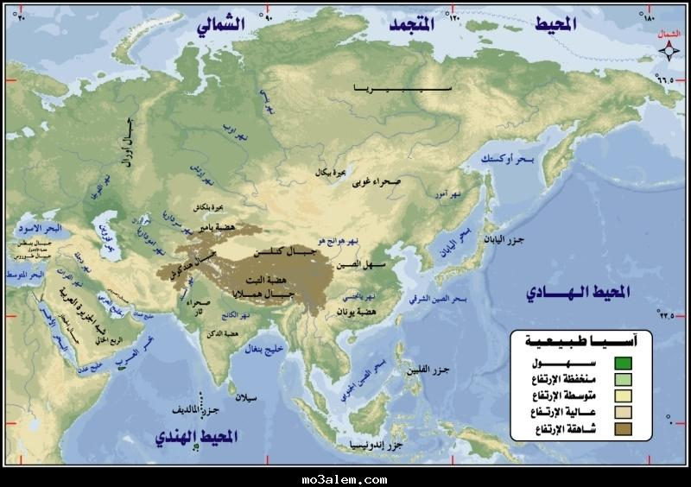

مخطط عام يبين شكل التضاريس في قارة اسيا

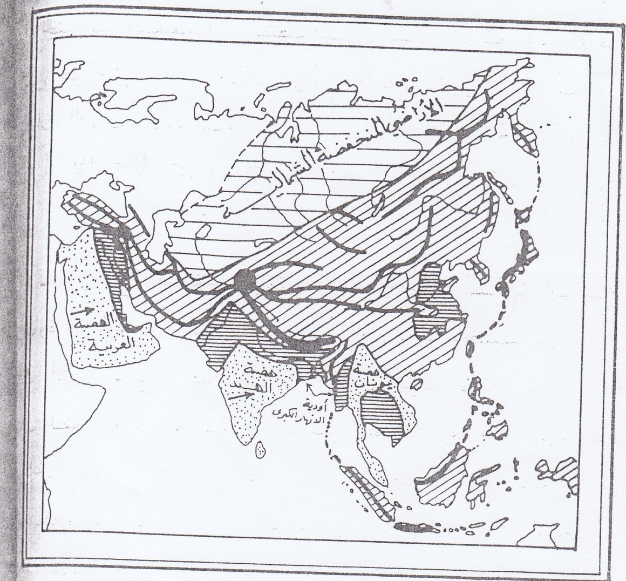

مخطط يبين المثلث الجبلي الاوسط في قارة اسيا

-علي موسى , محمد الحمادي , جغرافية القارات , مصدر سابق ص 191.
- اول من اطلق اسم الصغرى هو الكاتب اورسيوس في القرن الخامس الميلادي ويطلق هذا الاسم حاليا على شبه الجزيرة التي تكون الجزء الغربي لتركيا الاسيوية اي شبه الجزيرة التي تمتد بين البحر الاسود في الشمال والبحر المتوسط في الجنوب مكونة معبرا مرتفعا بين اسيا الوسطى واوربا حيث يفصل الركن الشمالي الغربي من شبه جزيرة اسيا الصغرى عن اوربا مضيق البسفور وبحر مرمرة ومضيق الدردنيل ويتاخمها من الغرب بحر ايجة بجزائره العديدة المنتشرة فيه بين اسيا الصغرى وبلاد اليونان والساحل الغربي تتخلله وديان الانهار التي تشق طريقها وسط الجبال وهو كثير التعاريج يبلغ طوله اربعة امثال المسافة المستقيمة بين اقصى نقطة في الشمال واقصى نقطة في الجنوب لذلك كثرت فيها الموانئ الصالحة للملاحة فازدهرت تجارتها اما في الشرق فقد جرت العادة على تحديد اسيا الصغرى بخط يمتد من لاسكندرية الى سمسون على البحر الاسود .
- امنة ابراهيم ابو حجر , الموسوعة الجغرافية لبدان العالم , دار اسامة للنشر والتوزيع الاردن عمان الطبعة الاولى 2001,ص7.

